**19.10 Я досліджую світ**

**Тема. Осінні місяці. Складання казки «Три сини осені».**

**Хід уроку**

**1. Логічна розминка**

- Пори року – це …

- Чому відбувається зміна пір року?

- Про що йдеться: чим нижче, тим менше тепла?

- Впізнай назву за вказаними ознаками: безбарвне, прозоре, не має смаку, займає увесь простір, у газоподібному  стані.

- Вкажи спільне для понять: краплинка, крижинка, водяна пара.

- Вилучи зайве слово: помідори, перець, яблука, капуста.

**2. Ребуси**

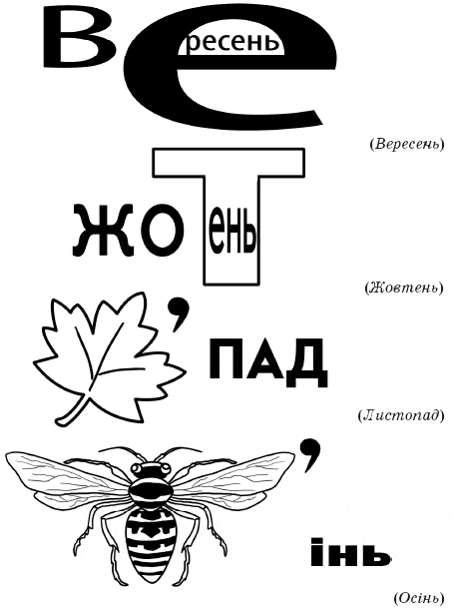

**Повідомлення теми та мети уроку.**

— Сьогодні на уроці ми поговоримо про ознаки осені, її красу, вивчимо назви осінніх місяців, складемо казку про осінь. Будемо вчитися спостерігати за природою та розв’язувати проблемні завдання. Ці вміння вам будуть потрібними у житті.

**АКТУАЛІЗАЦІЯ ОПОРНИХ ЗНАНЬ.**

1. Побудова асоціативного куща «Осінь».

- Що у вас спливає у пам'яті, коли я говорю слово «осінь»?

ОСІНЬ

**ОЗНАЙОМЛЕННЯ З НОВИМ МАТЕРІАЛОМ**

* 1. **Розповідь про осінні місяці**
* *До нас завітав перший місяць осені вересень, він хоче розповісти про себе*

Слово «вересень» походить від назви вічнозеленого куща – вересу, який росте на Поліссі. Оскільки верес починає масово цвісти восени, то і місяць назвали на його честь. Спершу вересень звався «ревун», «марев», тому що в цей період масово перегукувалися олені. Пізніше назвали «сівнем»- від періоду сівби озимих зернових, «маїком» - од зелені озимини. У давнину 14 вересня було початком Нового року.

* *Послухайте розповідь другого місяця жовтня*

Місяць жовтень отримав назву від природного явища – пожовтіння листя на рослинах. У вжитку була й інша назва – «паздерник», що походить від промислу, пов’язаного із переробкою льону та конопель. Пізніше його ще називали «хмурень», «зазимник». А оскільки із жовтня починали справляти весілля, його «охрестили» й «весільником».

* *Листопад теж хоче розповісти про себе*

Ще одне явище природи - листопад – стало причиною назви третього осіннього місяця. У давнину листопад називали «братчини. Це від назви давнього обряду, що звався «братчина». Його справляли в листопаді. Якщо сусіди хотіли заприятелювати між собою, то купували в пасічників бджолиний рій. З весни до осені гуртом доглядали його. Зібраний мед ділили порівну. На це свято збиралися сім’ями, гуляли чи, як казали в народі, браталися. Були ще назви «листопадень», «падолист», «напівзимник».

**2. ВПРАВА «Незакінчене речення»**

* Продовжте речення:

Вересень називається так тому, що … .

Жовтень має таку назву тому, що … .

Листопад назвали так тому, що … .

**3. Робота над віршем.**

Багато поетів описують осінь у своїх творах, змальовують її красу. Прочитайте вірш К.Перелісної і скажіть чому він сумний?

*В парках і садочках*

*на доріжки й трави*

*падають листочки*

*буро-золотаві.*

*Де не глянь, навколо*

*килим кольористий,*

*віти напівголі,*

*небо синє чисте.*

*Метушні немає,*

*тиша й прохолода.*

*Осінь золотая*

*Тихо-ніжно ходить.*

-Чому вірш сумний?

- Які ознаки осені ви зустріли у вірші?

**Фізкультхвилинка**

**Гра-релаксація «У лісі»**

[**https://www.youtube.com/watch?v=VTEFjcQvCoQ**](https://www.youtube.com/watch?v=VTEFjcQvCoQ)

**ЗАКРІПЛЕННЯ ВИВЧЕНОГО МАТЕРІАЛУ**

1. **Гра «Добери назви місяців»**  
   1) … — рум’янець року.  
   2) … — жовтню син, а зимі рідний брат.  
   3) … стелить землю листям, а … — снігом.  
   4) … пахне яблуками, а … — капустою.  
   5) … ходить по краю та й виганяє птахів із гаю.
2. **Творче завдання. Складання казки про осінь**

Спробуймо скласти казку про синочків Осені! А розпочнемо її так, як зазвичай починаються казки.

Жила-була на світі Осінь…

— Як звали синочків Осені? (Вересень, Жовтень, Листопад — сини Осені.)  
— Де вони жили? (Жили вони окремо від своєї матусі.)  
—Що вирішила Осінь одного разу робити? (Вирішила відвідати своїх синів.)  
— До кого першого Осінь пішла в гості? (До Вересня)  
— Що вона побачила в господарстві старшого синочка? (Син веселий, лагідний, багатий)  
— Чим же порадував її середній син? (Різнокольоровим убранням дерев, золотими килимами.)  
— Як зустрів свою матір Листопад? (Голими деревами, пустими полями)

Учні добирають заголовок до казки та переказують її.

**Зразок**

**КАЗКА ПРО ОСІНЬ**  
Жила була на світі Осінь. У неї були сини Вересень, Жовтень, Листопад. Вони жили та господарювали окремо. Вирішила мати Осінь відвідати кожного з них, побачити, як вони поживають.  
Спочатку заглянула в господарство старшого сина Вересня. Там вона побачила свого сина лагідного, веселого, багатого, щедрого.  
Задоволена матуся вирушила далі в гості до середнього сина. Жовтень зустрів її різнобарвністю кольорів, золоті килими постелив матері під ноги. Але йому ніколи було й поговорити зі старенькою, весь час малює син, усе в роботі.  
Помандрувала Осінь у гості до Листопада, найменшого сина. А він струшує сердито листя з дерев, лякає пташок. Засмутилася матуся повернулася додому стомлена й заснула міцним сном на цілий рік.

**Підсумок уроку**

Розкажіть про осінні зміни за допомогою картки.

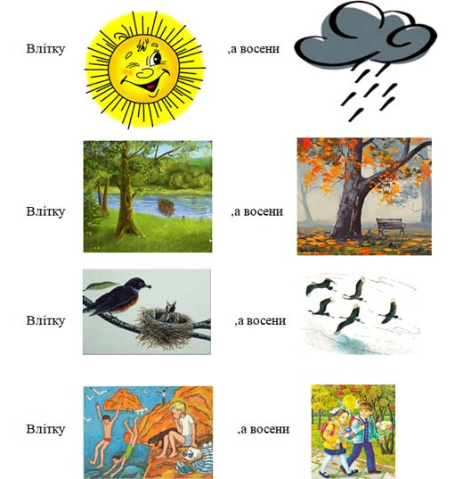

**Домашнє завдання (на вибір).**

1. Підготувати народні прикмети про осінь.
2. Дібрати загадки про осінь.
3. Знайти вірші про осінь.

Виконайте завдання письмово або усно (зніміть відео, де ви розказуєте про прикмети осені, або загадки, або вірш про осінь) та надішліть на вайбер або у Human.